Проектная работа

Занимательное рисование

Авторы: Каблова Вера
Митрофанова Анастасия,
ученицы 5 класса
МКОО «Куликовская СОШ»
Руководитель: Филипова Е.А.,
- Зам.учитель ИЗО
МКОО «Куликовская СОШ»

х. Куликовский
2015 год

Дети очень любят рисовать, причем в любом возрасте.
Даже самые крошечные малыши, проводя яркие линии фломастерами, карандашами или ставя отпечатки пальчиками, особо не осознавая, что они рисуют, приходят в восторг от этого процесса.
Детям нравится рисовать везде и всем: красками и ручками по бумаге, палочками на песке, мелками на асфальте. Юные художники всегда найдут место для своего очередного творения.
Рисование является одним из важнейших средств познания мира и развития знаний эстетического восприятия, так как оно связано с самостоятельной, практической и творческой деятельностью ребенка. Занятия рисованием способствуют развитию творческих способностей, воображения, наблюдательности, художественного мышления и памяти детей.
Использование нетрадиционных способов изображения позволяет разнообразить способности ребенка в рисовании, пробуждают интерес к исследованию изобразительных возможностей материалов, и, как следствие, повышают интерес к изобразительной деятельности в целом. Применение нетрадиционных техник рисования создает атмосферу непринужденности, раскованности, способствуют развитию инициативы, самостоятельности детей, позволяет ребенку отойти от предметного изображения, выразить в рисунке свои чувства и эмоции, вселяет уверенность ребёнка в своих силах, создает эмоционально-положительное отношение к деятельности. Владея разными способами изображения предмета, ребенок получает возможность выбора, что развивает его творческие способности.

Цель проекта:
На основе изученных способах нетрадиционного рисования создать альбом работ для дальнейшего использования на уроках изобразительного искусства.
Задачи проекта:
-изучить нетрадиционные техники рисования;
-познакомить обучающихся с нетрадиционными способами рисования, формировать интерес к изобразительной деятельности;
-способствовать овладению школьниками простейшими техническими приемами работы с различными изобразительными материалами.
Вид проекта: творческий
Гипотеза: Мы предполагаем, что использование нетрадиционных техник рисования будет способствовать развитию творческого воображения обучающихся и повышает интерес детей к изобразительной деятельности.

Предмет исследования: использование нетрадиционных техник рисования, направленный на развитие творческого воображения.
Срок реализации проекта: Сентябрь 2014 – январь 2015 года

Этапы реализации проекта:
I этап – подготовительный: сентябрь 2014
1. Изучение и анализ литературы, интернет – ресурсов по данной проблеме.
2. Разработка содержания проекта: «Занимательное рисование».
3.Планирование предстоящей деятельности, направленной на реализацию проекта.
4. Социологический опрос обучающихся 1- 7 классов.

II этап – основной: октябрь 2014 – январь 2015г.
Создание альбома.
Проведение мастер классов для обучающихся школы.

III этап – завершающий: февраль 2015г.
Презентация проекта на различных уровнях.

Материально-техническое обеспечение проекта: альбом, гуашь, штампы, печатки; пластилин, пластиковые стаканчики, бутылки, фотоаппарат.
Результаты реализации проекта:
В результате выполнения проекта было достигнуто:
получены знания о нетрадиционных способах рисования;
овладение простейшими техническими приемами работы с различными изобразительными материалами;
умение самостоятельно применять нетрадиционные техники рисования;
составлен альбом собственных работ.

Актуальность проекта
Рисование является одним из важнейших средств развития творческой деятельности ребенка. Но рисунки часто не получаются и, вследствие этого, у многих детей исчезает желание рисовать. Для того, чтобы повысить интерес к рисованию применяют нетрадиционные способы рисования. Рисуя этими способами, дети не боятся ошибиться, так как все легко можно исправить, а из ошибки легко можно придумать что-то новое, и ребенок обретает уверенность в себе, у него появляется интерес, а вместе с тем и желание рисовать. Рисовать можно чем угодно и где угодно и как угодно! Результат изобразительной деятельности не может быть плохим или хорошим, работа каждого ребенка индивидуальна и неповторимая. Это зарождает у детей новое желание, стремление к новому более творческому отражению ощущений, способствует всестороннему и гармоничному развитию детской индивидуальности, формированию поистине творческой личности. В этом и есть актуальность нашего проекта.

Нетрадиционные техники рисования

Существует много техник нетрадиционного рисования, их необычность состоит в том, что они позволяют детям быстро достичь желаемого результата. Нетрадиционные способы изображения.…Сколько их? Считать их бесполезно. Новые или забытые нетрадиционные способы все появляются и появляются.
Мы предлагаем познакомиться с некоторыми нетрадиционными техниками рисования.

РИСОВАНИЕ ЛИНИЕЙ
Материал: карандаш, фломастер, бумага
Ход работы:
А попробуйте-ка нарисовать предмет, не отрывая карандаш или фломастер от бумаги. Вот где работает воображение!
А можно закрыть глаза и под музыку рисовать хаотично разные неотрывные линии, после посмотреть что получилось, на что походить и раскрасить это.

ВОЛШЕБНАЯ НИТОЧКА
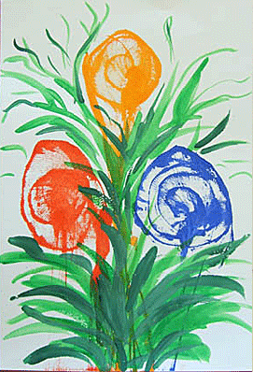
Материал: нитки №10, веревка, гуашь разного цвета.
Ход работы:
1-ый способ
Одну, две, три нити пропитать красками. Разложить нити на листе бумаги и закрыть другим листом так, чтобы концы ниток были видны. Тяните одну ниточку, затем другую, третью, а верхний лист придерживайте рукой. Получилась фантастика, космос, может наше настроение? Попробуйте, вы получите столько радости!

2-ой способ
Альбомный лист сложите пополам. Опустите нитку в краску, а затем хаотично разложить ее на одну из сторон листа, другую накрыть сверху и прижать рукой. Раскрыть, убрать нить, рассмотреть полученное изображение. По мере надобности дорисовать до конечного результата.
3-ий способ
Опустить веревку в краску, а затем разложить кольцом или любым другим способом на листе бумаги. Накрыть сверху другим листом и придавить ладонью. Раскрыть, убрать веревку и посмотреть на полученное изображение, дорисовать.
4-ый способ
Обернуть веревку вокруг цилиндра. Сделать перекрещивающийся узор, наложить сначала веревку вверх, потом вниз по всей длине цилиндра. Впитывать краску на веревку. Затем прижать цилиндр к нижнему краю бумаге. Плотно прижимая, хотите его от себя. На листе появится веревочный узор.

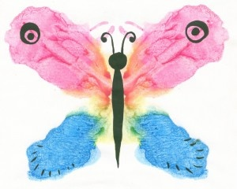
МОНОТИПИЯ
Материал: краска, кисточка, бумага
Ход работы:
Сложите лист бумаги пополам. На одну сторону, поближе к центру, нанесите кисточкой несколько ярких цветных пятен. Теперь быстро сложите лист по тому же сгибу и хорошенько прогладьте его ладошкой. Откройте и всмотритесь: что же получилось? Сказочные цветы? Жук? Да нет, это красавица-бабочка!

НАБРЫЗГ
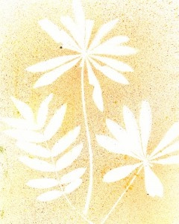
Материал: старые зубные щетки, гуашь, бумага, гербарий, силуэты.
Ход работы:
На кончик щетки набирается немного краски. Наклоните щетку над листом бумаги, а картонкой или расческой проведите по ворсу. Брызги разлетятся по чистому листу. Так можно изобразить звездное небо, салют. А еще можно вырезать любой силуэт и разместить на листе бумаги и разбрызгать краску. Затем убрать силуэт и у вас останется след, его можно дополнить, подрисовываю недостающие линии кисточкой.

РИСОВАНИЕ МЫЛЬНОЙ ПЕНОЙ
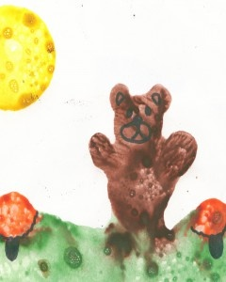
Материал: оргстекло, акварельные краски, поролоновая губка, мыло, шампунь, трубочка для коктейля, бумага, карандаш, кисть.

Ход работы:

1-ый способ
Намыливаем поролоновую губку и выжимаем из нее пену в тарелочку. На листе бумаги карандашом рисуем контур. На карандашный рисунок (можно использовать раскраску) накладываем чистое оргстекло. Мыльной пеной мы будем раскрашивать на стекле рисунок, который лежит под стеклом. Кисточкой берем пену и опускаем ее в акварельную краску нужного цвета. Помешиваем, пока пена не окрасилась в нужный нам цвет. Рисуем раскрашенной пеной на стекле, даем ей высохнуть. Чистый лист бумаги слегка смачиваем водой и влажной стороной накладываем на стекло, прижимаем, затем отрываем от стекла. Все готово!

2-ой способ

В баночку с жидкой краской добавляем шампунь, хорошо размешиваем. Опускаем трубочку в банку и дуем до тех пор, пока верхом не поднимутся пузыри. Затем опускаем лист бумаги, затем слегка надавить и поднять вверх. Для работы можно использовать бумагу разных размеров, цветов, можно накладывать один мыльный рисунок на другой, подрисовывать, вырезать, делать аппликации.

РИСОВАНИЕ СВЕЧОЙ ИЛИ ВОСКОВЫМИ МЕЛКАМИ

Материал: Свечка, бумага, кисточка, краски.

Ход работы.

1. Переведение – под тонкий альбомный лист положите нарисованный контурный рисунок. Сверху обведите по контуру свечой, затем нанесите краску.

2. Трение – под тонкую бумагу положите, какой либо четко выраженный рельефный рисунок, верхний лист бумаги натрите свечой и нанесите краску.

ПАЛЬЧИКИ — ПАЛИТРА. ПЕЧАТЬ ОТ РУКИ

Материал: краска, тарелочки, бумага
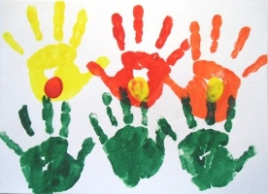
Ход работы.

Сжать руку в кулак и вдавить его в краску. Поводить его из стороны в сторону, чтобы краска хорошо размазалась по руке. Приложить боковую часть кулака к листу бумаги и поднять его. Сделать несколько отпечатков. Краску также можно наносить кисточкой. Можно рисовать всей ладонью, большим пальцем, кончиком мизинца, согнутым пальцем, суставом согнутого пальца боковой части мизинца и ладони, согнутыми пальцами в кулак, подушечками пальцев.

ПЕЧАТКА

Материал: печатки, бумага краски, тарелочки, губка-подушечка.
Ход работы.
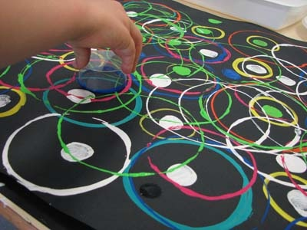
Эта техника позволяет многократно изображать один и тот же предмет, составляя из его отпечатков разные композиции, украшая ими пригласительные билеты, открытки, салфетки, платки и т.д.

Печатки несложно изготовить самим: надо взять ластик, нарисовать на торце задуманный рисунок и срезать все ненужное. «Печатка» готова! Можно использовать различные краски, пробки, песочницы и т.п. Теперь прижмем печатку к подушечке с краской, а затем к листу бумаги. Получился ровный и четкий отпечаток. Составляй любую композицию!

ШТАМПИКИ
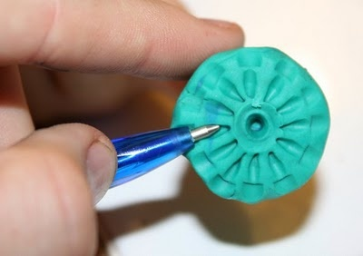
Очень просто и доступно сделать штампики из пластилина. Нанесите ровным слоем пластилин на деревянный или пластмассовый брусочек, кубик, детальку от детского конструктора. При помощи любого острого предмета изобразите на нем какой-нибудь предмет или абстрактный узор. Штампик готов! Штампики можно сделать из любого подручного материала.

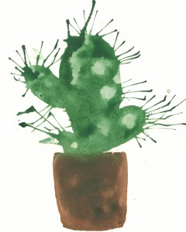
КЛЯКСОГРАФИЯ. РИСОВАНИЕ СОЛОМКОЙ.

Материал: трубочка для коктейлей, краска кисти, вода.
Ход работы.
1-ый способ
Поставим на лист бумаги большую кляксу (жидкая краска) и осторожно подуем на каплю… Побежала она вверх, оставляя за собой след. Повернем лист и снова подуем. А можно сделать еще одну, но другого цвета. Пусть встретятся. Что получится, думайте сами.

2-ой способ
Выполните краской и кисточкой любой рисунок. Поставьте на необходимые для вас линии капли и раздуйте их трубочкой. Рисунок готов!

РИСОВАНИЕ ПО-СЫРОМУ
Материал: влажная салфетка, емкость с водой, краски, кисти, акварельные мелки.
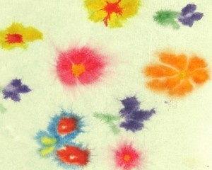
Ход работы.
1-ый способ
Намочите бумагу и положите ее на влажной салфетке (чтобы бумага не высыхала). Возьмите акварельный мелок и нарисуйте все, что угодно.

2-ой способ
Если нет акварельных карандашей, можно рисовать красками и кисточкой.

ТЫЧЕК ЖЕСТКОЙ ПЛУСУХОЙ КИСТЬЮ

Средства выразительности: фактурность окраски, цвет.

Материалы: жесткая кисть, гуашь, бумага любого цвета и формата либо вырезанный силуэт пушистого или колючего животного.

Способ получения изображения: ребенок опускает в гуашь кисть и ударяет ею по бумаге, держа вертикально. При работе кисть в воду не опускается. Таким образом заполняется весь лист, контур или шаблон. Получается имитация фактурности пушистой или колючей поверхности.

МЯТАЯ БУМАГА

Материал: бумага, краски, кисти, тарелочки.
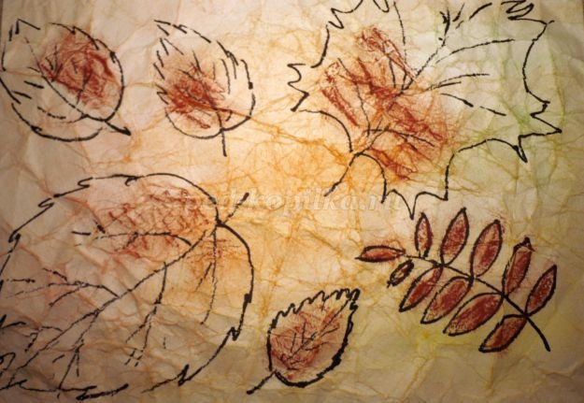
Ход работы.
1-ый способ
Чистый лист бумаги смять руками и разгладить. Нарисовать задуманный рисунок. Эта техника интересна тем, что на местах сгибов бумаги краска при закрашивании делается более интенсивнее, темной – это называется эффект мозаики.

2-ой способ
Смять кусочек бумаги, примакнуть в сырую краску, затем примакиванием нанести рисунок. Этот способ можно использовать для фона, или для завершения работы – цветы, крона дерева, сугробы и т.п.

РИСУНКИ КУЛЕЧКАМИ

Для рисования «кулечками» понадобятся медовые акварельные краски, альбом, кисть, вода и разрезанный целлофановый кулек. 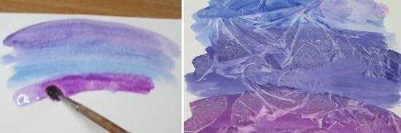

Эта нетрадиционная техника рисования состоит в том, чтобы с помощью кисти нанести акварель на лист, а затем целлофановым кульком создать на нем узор. Кистью нужно работать быстро, чтобы краски на бумаге не успевали подсыхать.
На центр рисунка накладываем разрезанный кулек, пальцы смачиваем водой и различными вращающими движениями, с помощью морщинок, формируем узоры. Кулек должен прилипнуть к бумаге с рисунком, а в морщинках должна собраться акварель с водой. В этих местах узор стает светлее.

Дайте возможность бумаге просохнуть, а затем снимите кулек и посмотрите, что у Вас получилось. А получился красивый цветной лист бумаги с причудливым узором – это отличный фон для дальнейших рисунков и эксклюзивный материал для аппликаций и открыток. Из таких листов можно вырезать разноцветные снежинки, листики и на их основе делать поделки.

МРАМОРНАЯ БУМАГА
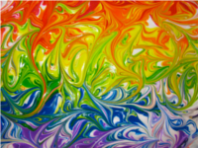
Для изготовления "мраморной бумаги" вам потребуются:
крем (пена) для бритья
акварельные краски или пищевые красители
плоская тарелка для смешивания пены для бритья и красок
бумага
скребок
План работы:
Равномерным толстым слоем нанесите пену для бритья на тарелку
Смешайте краски или пищевые красители разных цветов с небольшим количеством воды, чтобы получился насыщенный раствор.
С помощью кисточки или пипетки накапайте краску разных цветов на поверхность пены в произвольном порядке.
Теперь все той же кисточкой или палочкой красиво размажьте краску по поверхности, чтобы она образовывала причудливые зигзаги, волнистые линии и т.п. Это самый творческий этап всей работы, который доставит удовольствие детям.
Теперь возьмите лист бумаги и аккуратно приложите его к поверхности получившейся узорчатой пены.
Положите лист на стол. Вам осталось только соскрести всю пену с листа бумаги. Для этих целей можно использовать кусок картона или разрезанную пополам крышку.
Просто удивительно! Под слоем пены для бритья вы обнаружите потрясающие мраморные узоры. Краска успела быстро впитаться в бумагу, вам надо только дать ей высохнуть в течение нескольких часов.
"Мраморную бумагу" можно использовать для изготовления поделок и открыток своими руками. Из нее получится оригинальная оберточная бумага.

ГРАТТАЖ

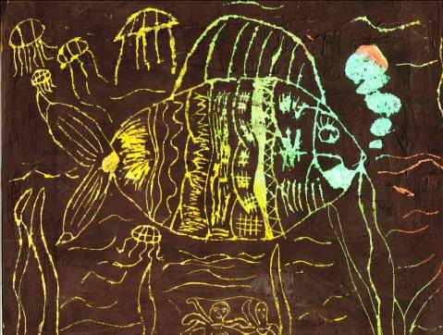
Материал: Свечка, черная гуашь, шампунь, заостренная палочка.
Ход работы.
Нанесем цветной фон акварелью или возьмем цветной картон или простую белую бумагу. Весь фон полностью затрем воском, парафином. Нальем в розетку черной, или цветной гуаши, добавим немного шампуня и тщательно перемешаем. Затем покроем этой смесью парафиновый лист. «Холст» готов.
А теперь возьмем заостренную палочку и начнем процарапывать рисунок. Чем не гравюра!

ТРИО – ТУШЬ, ВОДА, ГУАШЬ
Материал: плотная бумага, гуашь, тушь, емкость с водой.
Ход работы.
Разведите гуашь водой и крупно широкими мазками кисти нарисуйте то, что задумали. Главное чтобы рисунок получился крупным. Когда гуашь закрепится, покройте весь лист черной тушью. И когда она высохнет, опустите лист для «проявления» в ванночку с водой. Гуашь смоется с бумаги, а тушь останется. На черном фоне проявится интересный белый контур рисунка с различными краями.

РИСОВАНИЕ СПОСОБОМ – «ТЫЧКА»
Материал: Грифельный карандаш с резинкой на конце, старая обрезанная кисть на 1 мм, щетинная кисть, трубочка от фломастера с вставленным поролоном, белая бумага, книжки – раскраски, тарелочка, гуашь.
Ход работы.
В тарелки разливается гуашь. Затем при помощи изготовленных «тычков» наносится краска на изображение, сначала по контуру, потом внутреннее изображение. Готовый рисунок имитирует технику рисования «пуантилизм». Щетинной сухой кистью – тычком можно нарисовать шерсть животных, полянку, крону дерева. Разнообразие изображения зависит от выбранного материала для тычка.

РИСОВАНИЕ СПОСОБОМ ПРИМАКИВАНИЯ
Материал: Кисточки разного размера, гуашь, акварель, тушь, бумага
Ход работы.
Окунув кисточку в краску, приложить ее хвостик к листу бумаги и поднять получится капелька. Если нанести такие капельки по кругу – получился цветок. Примакиванием можно нарисовать листья у деревьев, животных и другие рисунки, стоит только пофантазировать.
РИСОВАНИЕ СПОСОБОМ ОТ ПЯТНА
Материал: Кисточка №10, 3, бумага, краска, фломастеры, восковые карандаши, уголь или другие графические материалы
Ход работы.
1-ый способ
Широкой кистью наносится пятно произвольно или в соответствии с задуманным изображением. Когда оно высохнет, дополнительно подрисовываются недостающие детали или краской или другими изобразительными материалами. Таким способом можно нарисовать животных, цветы и т. п.

2-ой способ
Восковым карандашом нарисуйте глазки, носик, ротик. Затем широкой кисточкой по верх изображения краской нарисуй те желтое пятно – получился веселый колобок. Так можно изобразить деревья, ветки и ствол нарисовать восковыми карандашами, а крону краской. Фантазируйте.

ВОЛШЕБНЫЕ ШАРИКИ

Материал: крышка от коробки, шарики, краска, бумага, кисти, вода.

Ход работы.
В коробку поместить лист бумаги, на нее нанести несколько разноцветных или однотонных капель краски. Положить в коробку
2-3 шарика и потрясти коробкой так, чтобы шарики, катались, смешивая краски, создавая узор.

РИСОВАНИЕ ПРИРОДНЫМИ МАТЕРИАЛАМИ
Материал: Засушенные листья, ветки, коробочки мака, мох, шишки, колоски и т.п. Бумага, невысокие полые формы с краской — гуашь, темпера, кисточка.
Ход работы.
Природный материал обмакивают в форму с краской и прикладывают к бумаге, слегка прижимают – остается отпечаток. В зависимости от изображения подбирается и природный материал для отпечатывания. Ели засушенный листок от дерева, кустарника покрыть краской и отпечатать на бумаге, могут получиться деревья, цветы, солнышко и другие изображения. Коробочками от мака можно нарисовать звездочки, одуванчик, снежинки и пр. Лишайником, мохом получаются красивые полянки с травой, пушистые зверьки, крона деревьев и др.

РИСОВАНИЕ ПЛАСТИЛИНОМ
Материал: плотная бумага или картон, пластилин, карандаш.
Ход работы.
На плотный лист бумаги или картон нанесите карандашом контур. Рисуйте по нему теплым пластилином. Получается очень даже выразительно. Ребятишки в полном восторге.

ГЕЛЕВАЯ ГРАФИКА
Материал: Бумага черного цвета, набор гелевых ручек, простой карандаш.
Ход работы.
1-ый способ
Монохромная техника. На черный фон нанести линейное изображение белой (серебристой) гелевой ручкой (заметим: необходимо проявить чувство меры). Таким способом выразительно смотрятся замки, пейзажи, роспись миниатюр. Предварительные наброски можно сделать в карандаше. Ошибку можно смело ретушировать гуашью, или черной тушью, подобрав нужный оттенок.

2-ой способ
Полихромная техника. На черном фоне работают цветными гелевыми ручками, затонировать изображение белым или серебристым гелем. Белый тон придаст свежесть, яркость, серебристый имитирует металлографику. После высыхания нужно сделать подмалевку (белого, серебристого цвета) и нанести необходимые цвета. В исключительных случаях, например при росписи пасхальных яиц, прялок, допустим цветной фон.

РИСОВАНИЕ С ПОМОЩЬЮ СОЛИ

Оборудование: акварельные краски, бумага для рисования, кисть, крупная соль, баночка для воды, подставка под кисть.

Техника рисования. Акварелью нарисовать рисунок. На влажный рисунок насыпать крупную соль. Соль насыпается на всю поверхность листа. После высыхания краски соль стряхивается или остается на рисунке

Заключение

Мы попробовали разные способы рисования, составили альбом своих работ (приложение № 1), провели несколько мастер классов для учеников начальных классов (фото приложение № 2), на которых рассказали о нетрадиционных способах рисования. Наши занятия очень понравились ученикам, дали множество положительных эмоций. Для работы мы пользовались книгой «Основы художественного мастерства. Волшебные краски» автор О. Николаева и специальным выпуском газеты «Солнечный зайчик» - «Волшебные краски». (Приложение №3)
В результате проекта нами было выявлено, что нетрадиционные техники рисования действительно оказывают положительное влияние на развитие ребенка, способствуют развитию воображения, памяти, зрительного восприятия и мышления. Детей очень привлекают нетрадиционные материалы, чем разнообразнее художественные материалы, тем интереснее с ними работать. Наша гипотеза подтвердилась, ознакомление с нетрадиционными техниками рисования позволяет повысить интерес детей к изобразительной деятельности, способствует развитию творческого воображению учащихся.
Дальнейшая реализация проекта позволит продолжить работу по формированию художественно-творческих способностей у обучающихся посредством использования нетрадиционной техники рисования.

Список литературы.

1. Давыдова Г. Н. Нетрадиционные техники рисования в детском саду/Г.Н. Давыдова.-М. Скрипторий, 2003.
2. Комарова Т. С. Детское художественное творчество/Т.С. Комарова.-
М. :Мозаика-Синтез, 2005.
3. Квач Н. В. Развитие образного мышления и графических навыков у детей 5-7лет :Пособие для ДОУ. -М. :ВЛАДОС, 2001.
4. Никольская О. Волшебные краски» книга для детей и родителей /О.Никольская.- М. «АСТ- ПРЕСС», 1997
5. Никитина А. В. Нетрадиционные техники рисования в детском саду / .Каро, 2007.
6.Субботина Л. «Развитие воображения у детей».-Ярославль, 1998.
7. Шилина К. «Необычное рисование для детей. Волшебные краски», К. Шилина.- Н. Новгород ЗАО «Издательство «Газетный мир», 2009.
8. http://triz-plus.ru/xudozhestvennoe-tvorchestvo/netradicionnye-texniki-risovaniy
9. http://karapysik.ru/netraditsionny-e-tehniki-risovaniya/
10. http://sad7elochka.ru/?page_id=2826

Заявка
на участие в VII районном конкурсе
социальных и учебных проектов школьников «Есть идея!»

1. Название проекта Занимательное рисование

2. Номинация, тема проекта ___«Учебные проекты: «Думай, твори, исследуй», проект творческий

3. Название образовательной организации, при котором выполнен проект, адрес, индекс, телефон (все данные полностью) муниципальная казенная общеобразовательная организация
«Куликовская средняя общеобразовательная школа», 403930, Волгоградская область, Новониколаевский район, х. Куликовский, ул. Пролетарская, 34 , Тел. 8 (84444) 6-43-71
Е – mail: xutkuliki2007@yandex.ru

4. Фамилия, имя, отчество, класс разработчика (ов)
Митрофанова Анастасия Алексеевна, 5 класс
Каблова Вера Михайловна , 5 класс

5. Фамилия, имя, отчество педагога-руководителя, должность в образовательной организации, место работы, телефон (все данные полностью)
Филипова Елена Александровна, зам. директора по УВР, учитель ИЗО, муниципальная казенная общеобразовательная организация «Куликовская средняя общеобразовательная школа», 8904-413-93-99

6. Форма презентации проекта публичное выступление

7. Устройства, необходимые для презентации (компьютер, проектор, колонки, DVD, принтер, др.) Компьютер, проектор, колонки

Дата заполнения «19 » марта 2015 г.
Ф.И.О. лица, заполнившего анкету Филипова Елена Александровна
Контактный телефон 8904-413-93-00-99
Подпись____________

